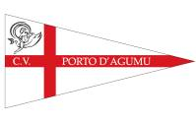
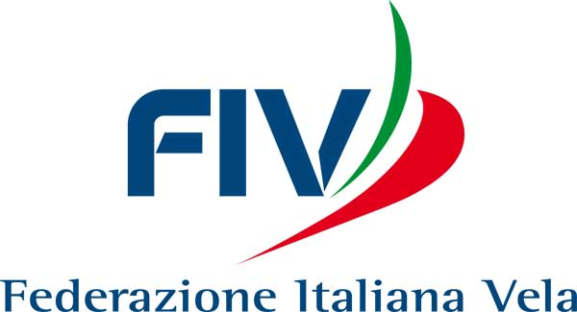
Su Furriadroxu Cup 2014
Derive Multiclasse

BANDO DI REGATA

AUTORITA’ ORGANIZZATRICE
La Regata è organizzata dal Circolo Velico Porto d’Agumu, Loc. Suergius de Mari – Pula (Ca), su delega della FIV.

LOCALITA’ E PROGRAMMA
La regata avrà luogo nel tratto di mare prospiciente la sede del Circolo Velico, nella baia di Porto d’Agumu co il seguente programma:
9 Novembre 2014 - Prove: ore 12,00 segnale di avviso della prima prova a seguire le altre;
- Premiazione: la premiazione avrà luogo appena possibile al termine della Regata.
REGOLAMENTO:
Le regate saranno disputate attenendosi ai seguenti regolamenti e regole vigenti:
- Regolamento di Regata - ISAF 2013-2016;
- La Normativa FIV per l’Attività Sportiva Nazionale che da considerare Regola;
- Norme di navigazione e sicurezza proprie del tipo di natante utilizzato;
- Ordinanze delle autorità marittime competenti per il territorio;
- Bando di Regata;
- Istruzioni di Regata.
In caso di conflitto tra le regole sopraindicate, prevarranno le Istruzioni di Regata (Modifica RRS 63.7).
AMMISSIONE:
La regata è aperta a tutte le barche del tipo derive sia in singolo che in doppio.

ISCRIZIONI, TASSA D’ISCRIZIONE:
Le iscrizioni dovranno pervenire alla segreteria del Circolo Velico Porto d’Agumu entro e non oltre le 09:30 del giorno dello svolgimento della regata, si potrà tuttavia effettuare la preiscrizione inviando una e-mail all’apposito indirizzo prenotazionisufurriadroxucup@gmail.com. I moduli d’iscrizione verranno resi disponibili circa 10 giorni prima dell’evento, con dei link scaricabili sulla pagina ufficiale del Circolo Velico Porto d’Agumu www.portodagumu.it e sulla pagina ufficiale dell’evento su Facebook “Su Furriadroxu Cup 2014”. La quota di iscrizione è fissata in € 15,00 per ciascun partecipante della classe libera. Chi avrà effettuato la preiscrizione, avrà una procedura più snella per il pagamento della quota ed il ritiro dei coupon pasto. Al momento dell’iscrizione dovranno essere indicati: Classe di appartenenza, il modello di deriva, il nominativo della stessa e i nominativi dell’equipaggio. I dati forniti al momento dell’iscrizione non potranno essere variati.

TESSERAMENTO: Tutti i concorrenti dovranno essere in regola con il Tesseramento FIV per l’anno in corso, compreso il visto della visita medica. Le tessere e tutta la documentazione dovranno essere consegnate alla Segreteria di Regata all’atto del perfezionamento dell’iscrizione.
ASSICURAZIONE: Le imbarcazioni dovranno essere assicurate per la responsabilità civile secondo quanto previsto dalla Normativa FIV per l’Attività Sportiva Nazionale 2014. La polizza assicurativa o valido documento sostitutivo dovrà essere consegnata alla Segreteria di Regata all’atto del perfezionamento dell’iscrizione.

PUNTEGGIO E CLASSIFICA:
Verrà adottato per entrambe le prove il sistema del “Bonus point”, previsto al punto A 4.1 dell’Appendice A del Regolamento ISAF 2013/2016.
I punteggi delle due prove saranno cumulati per determinare la classifica generale finale. La regata sarà valida con almeno una prova disputata.

CLASSE E STAZZE:
Alle barche regatanti verrà assegnato, ad insindacabile giudizio del Comitato Organizzatore, un rating derivato dal “Portsmouth yardstick”della RYA (Royal Yacht Association).
La non accettazione del rating assegnato comporta l’esclusione del concorrente dall’intera manifestazione.

PUBBLICITA’:
La pubblicità è libera con obbligo di esibire la licenza FIV 2014 all’iscrizione. Alle barche potrà essere richiesto di esporre una pubblicità scelta o fornita dall’Autorità Organizzatrice.

ISTRUZIONI DI REGATA: Le Istruzioni di Regata saranno consegnate ai regatanti al perfezionamento dell’iscrizione dalla Segreteria di Regata prevista per le ore 9:30 di domenica 9 novembre 2014.
PERCORSI: I Percorsi saranno illustrati all’Appendice “A” delle Istruzioni di Regata.
PREMI:
Verranno assegnati i seguenti premi:
1° classificato della classifica regata multi classe ( Su Furriadroxu Cup 2014 )
2° classificato della classifica regata multi classe
3° classificato della classifica regata multi classe
Verrà inoltre assegnato un premio, offerto dall’ Atelier Kore Milano, alla prima donna classificata.

Al primo classificato della classifica generale “multi classe”, verrà assegnato sia un trofeo da tenere in via definitiva, sia la brocca “Su Furradroxu cup”; sulla quale verrà inciso il nome della barca vincitrice e dovrà esser rimessa in palio l’anno successivo e verrà custodita presso l’omonimo ristorante.
La brocca “Su Furriadroxu cup” verrà assegnata definitivamente a chi la vincerà per tre volte.
15.RESPONSABILITÀ: Come da regola fondamentale i partecipanti alla regata di cui al presente Bando prendono parte alla stessa sotto la loro piena ed esclusiva responsabilità, i Concorrenti sono gli unici responsabili per la decisione di prendere parte o di continuare la regata. Gli Organizzatori, il Comitato di Regata e quanti collaboreranno allo svolgimento della manifestazione, declinano ogni e qualsiasi responsabilità per danni che possono subire persone e/o cose, sia in terra che in acqua, in conseguenza della loro partecipazione alla regata di cui al presente Bando di Regata. E’ competenza dei Concorrenti decidere in base alle loro capacità, alla forza del vento, allo stato del mare, alle previsioni meteorologiche ed a tutto quanto altro deve essere previsto da un buon marinaio, se uscire in mare e partecipare alla regata, di continuarla ovvero di rinunciare.

Battelli Antonello
Presidente Circolo Velico Porto d’Agumu



Circolo Velico Porto d’Agumu – Associazione Sportiva Dilettantistica
Loc. Suergius de Mari, c.p. 1 – 09010 PULA

